Windows server 2012激活教程

Windows server 2012 激活教程

本文包括以下两种版本的激活过程：（注意RC版的是不能激活的！）

1、Windows server 2012 试用版本激活

2、Windows server 2012 正式版本激活

1、试用版本激活

怎样查看自己系统是不是试用版本？

第一种方法：可以在开始屏幕下右键单击的“计算机”，然后在下面的菜单中选择属性

可以打开‘系统属性’

第二种方法：按下WIN+X组合键，选择‘系统’这个选项，也可以打开系统属性

这时候可以在 系统属性窗口里看到系统的版本，如果是试用版本会在版本后面多了Evaluation这个单词，也就是评估的意思，

[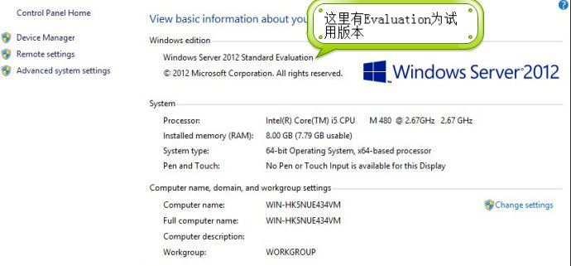](http://photo.blog.sina.com.cn/showpic.html#blogid=4a4793d00101av7q&url=http://s16.sinaimg.cn/orignal/4a4793d0gd774843b4e2f)

如果没有Evaluation这样的字眼，而是有  Release Candidate ，则表示这个版本是 候选版本，是不能激活的！

找到自己的系统版本后就可以激活了

一、正式版本的激活过程：

1、Win键+X，选择命令提示符（管理员）

2、在命令提示符中输入：

slmgr.vbs /ipk 您的序列号

如：slmgr.vbs /ipk XXXXX-12345-XXXXX-12345-XXXXX

3、在命令提示符中输入：

slmgr.vbs /ato

这时系统会联网激活。激活成功后就可以备份文件以备系统重装时可以直接覆盖文件以达到激活目的

二、试用版本激活过程：

第一步：

把版本转换成正式版本：

这条命令是转换成数据中心版本：

DISM /online /Set-Edition:ServerDatacenter /AcceptEula /ProductKey:48HP8-DN98B-MYWDG-T2DCC-8W83P

这条命令是转换成标准版本：

DISM /online /Set-Edition:ServerStandard /AcceptEula /ProductKey:XC9B7-NBPP2-83J2H-RHMBY-92BT4

服务器将重启两次

第二步：

重启好后

slmgr /ipk XXXXX-12345-XXXXX-12345-XXXXX

slmgr /ato

以下内容是正式版本之间的版本转换：

这条命令是在标准版下转换成数据中心版本：

DISM /online /Set-Edition:ServerDatacenter /AcceptEula /ProductKey:48HP8-DN98B-MYWDG-T2DCC-8W83P

这条命令是数据中心版下转换成标准版本：

DISM /online /Set-Edition:ServerStandard /AcceptEula /ProductKey:XC9B7-NBPP2-83J2H-RHMBY-92BT4

服务器将重启两次